**PROCEDIMIENTOS ALMACENADOS**

**Integrantes:**

* Cumpa Captcha, Grismer
* Domínguez Polo, Brandon

**Concepto:**

Los procedimientos almacenados son módulos o rutinas que encapsulan código para su reutilización. Un procedimiento almacenado puede incluir parámetros de entrada, devolver resultados tabulares o escalares y mensajes para el cliente, invocar instrucciones de lenguaje de definición de datos (DDL) e instrucciones de lenguaje de manipulación de datos (DML), así como devolver parámetros de salida.

Los procedimientos se asemejan a las construcciones de otros lenguajes de programación, porque pueden:

* Aceptar parámetros de entrada y devolver varios valores en forma de parámetros de salida al programa que realiza la llamada.
* Contener instrucciones de programación que realicen operaciones en la base de datos. Entre otras, pueden contener llamadas a otros procedimientos.
* Devolver un valor de estado a un programa que realiza una llamada para indicar si la operación se ha realizado correctamente o se han producido errores, y el motivo de estos.

**Definición:**

Un procedimiento almacenado (store procedure) es un programa (o procedimiento) el cual es almacenado físicamente en una base de datos. Generalmente son escritos en un lenguaje de bases de datos propietario como SQL. La ventaja de un procedimiento almacenado es que, al ser ejecutado, en respuesta a una petición de usuario, es ejecutado directamente en el motor de bases de datos, el cual usualmente corre en un servidor separado. Como tal, posee acceso directo a los datos que necesita manipular y sólo necesita enviar sus resultados de regreso al usuario, deshaciéndose de la sobrecarga resultante de comunicar grandes cantidades de datos salientes y entrantes.

.

**Objetivos:**

Crear procedimientos almacenados para ser usados en el desarrollo de software.

**Recursos:**

Microsoft SQL Server Management Studio

**Guías prácticas.**

Base de datos de ejemplo: Veterinaria.

**Ventajas de usar procedimientos almacenados:**

* *Tráfico de red reducido entre el cliente y el servidor*

Los comandos de un procedimiento se ejecutan en un único lote de código. Esto puede reducir significativamente el tráfico de red entre el servidor y el cliente porque únicamente se envía a través de la red la llamada que va a ejecutar el procedimiento.

* *Mayor seguridad*

Varios usuarios y programas cliente pueden realizar operaciones en los objetos de base de datos subyacentes a través de un procedimiento, aunque los usuarios y los programas no tengan permisos directos sobre esos objetos subyacentes. El procedimiento controla qué procesos y actividades se llevan a cabo y protege los objetos de base de datos subyacentes. Esto elimina la necesidad de conceder permisos en cada nivel de objetos y simplifica los niveles de seguridad.

* *Reutilización del código*

El código de cualquier operación de base de datos redundante resulta un candidato perfecto para la encapsulación de procedimientos. De este modo, se elimina la necesidad de escribir de nuevo el mismo código, se reducen las inconsistencias de código y se permite que cualquier usuario o aplicación que cuente con los permisos necesarios pueda acceder al código y ejecutarlo.

* *Mantenimiento más sencillo*

Cuando las aplicaciones cliente llaman a procedimientos y mantienen las operaciones de base de datos en la capa de datos, solo deben actualizarse los cambios de los procesos en la base de datos subyacente. El nivel de aplicación permanece independiente y no tiene que tener conocimiento sobre los cambios realizados en los diseños, las relaciones o los procesos de la base de datos.

* *Rendimiento mejorado*

De forma predeterminada, un procedimiento se compila la primera vez que se ejecuta y crea un plan de ejecución que vuelve a usarse en posteriores ejecuciones. Como el procesador de consultas no tiene que crear un nuevo plan, normalmente necesita menos tiempo para procesar el procedimiento.

**Creación de un Procedimiento Almacenado:**

Los procedimientos almacenados se crean con la instrucción CREATE PROCEDURE.

Considere los hechos siguientes cuando cree procedimientos almacenados:

Los procedimientos almacenados pueden hacer referencia a tablas, vistas, funciones definidas por el usuario y otros procedimientos almacenados, así como a tablas temporales.

Si un procedimiento almacenado crea una tabla local temporal, la tabla temporal sólo existe para atender al procedimiento almacenado y desaparece cuando finaliza la ejecución del mismo.

**Modificación de un Procedimiento Almacenado:**

Para modificar un procedimiento almacenado existente y conservar la asignación de los permisos, use la instrucción ALTER PROCEDURE.

**Eliminación de un Procedimiento Almacenado:**

La instrucción DROP PROCEDURE se utiliza para quitar procedimientos almacenados definidos por el usuario de la base de datos actual.

**Procedimientos almacenados para la Base de datos Veterinaria**

**Creación de un procedimiento almacenado**

Ir a la base de datos Veterinaria, ir a la carpeta Procedimientos almacenados, click derecho y procedimiento almacenado.

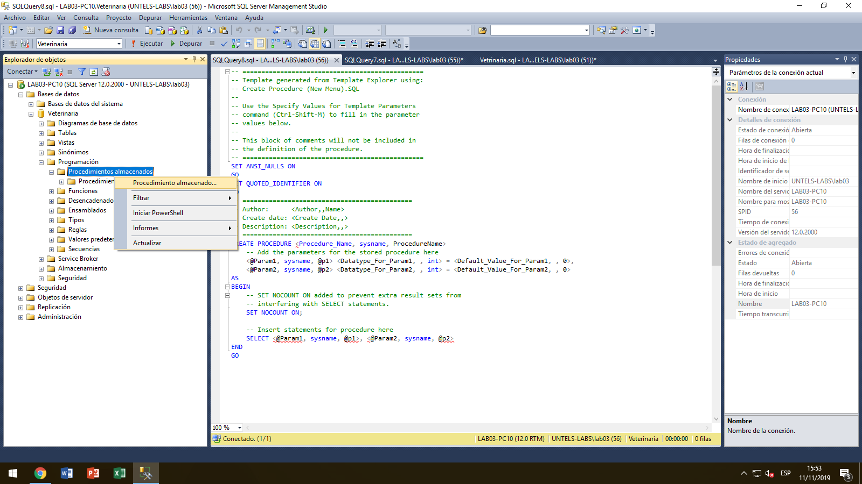.

A continuación aparecerá el siguiente código, el cual se deberá modificar con los datos correctos.

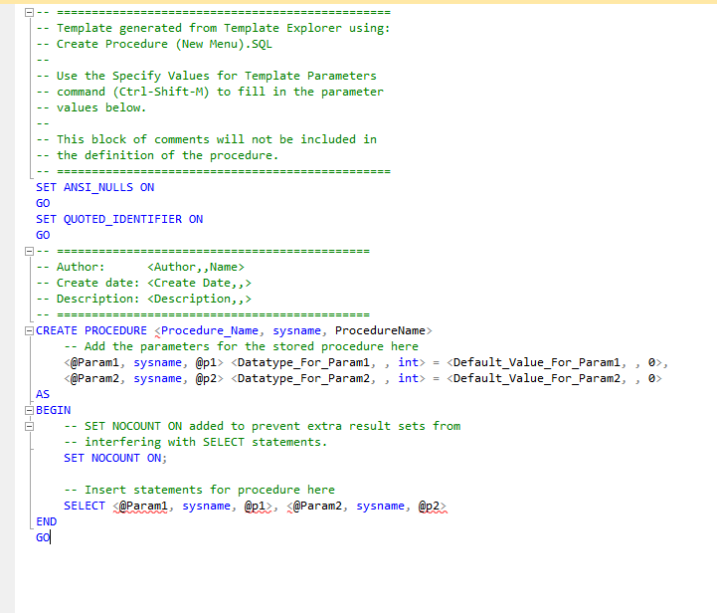

El cual modificaremos el autor (opcional), los nombres de los parámetros y la consulta SELECT con los comandos que necesitaremos para reutilizar datos.

Creamos parámetro @nombre poniendo su tipo de dato varchar(50) con límite de 50 caracteres, y el parámetro @precio_minimo con su tipo de dato int.

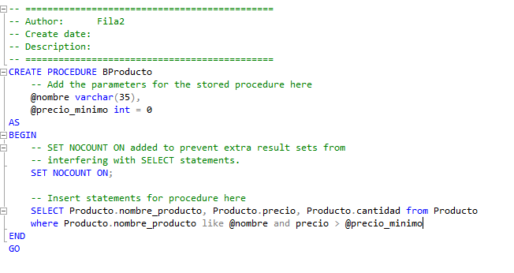

Ejecutamos los códigos para crear nuestra Tabla BProducto.

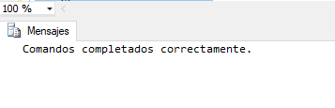

Ahora necesitamos establecer valores a los parámetros creados anteriormente.

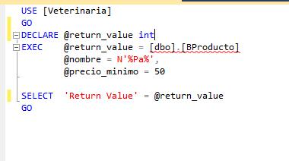

Como se ve declaramos valores a cada parámetro @nombre y @precio_minimo para que filtre en la tabla los productos que empiecen o tenga los caracteres ‘pa’ en su nombre y que sean mayores a 50 soles. Ahora ejecutamos la consulta y obtendremos los valores de la tabla BProductos creada con procedimiento almacenado:

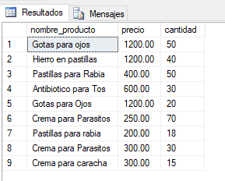

**Modificación de un procedimiento almacenado:**

Para modificar algún aspecto de la tabla creada vamos a la carpeta Procedimientos almacenados y a la tabla darle click derecho y modificar para que salga la consulta de creación del Procedure y poder modificarla allí.

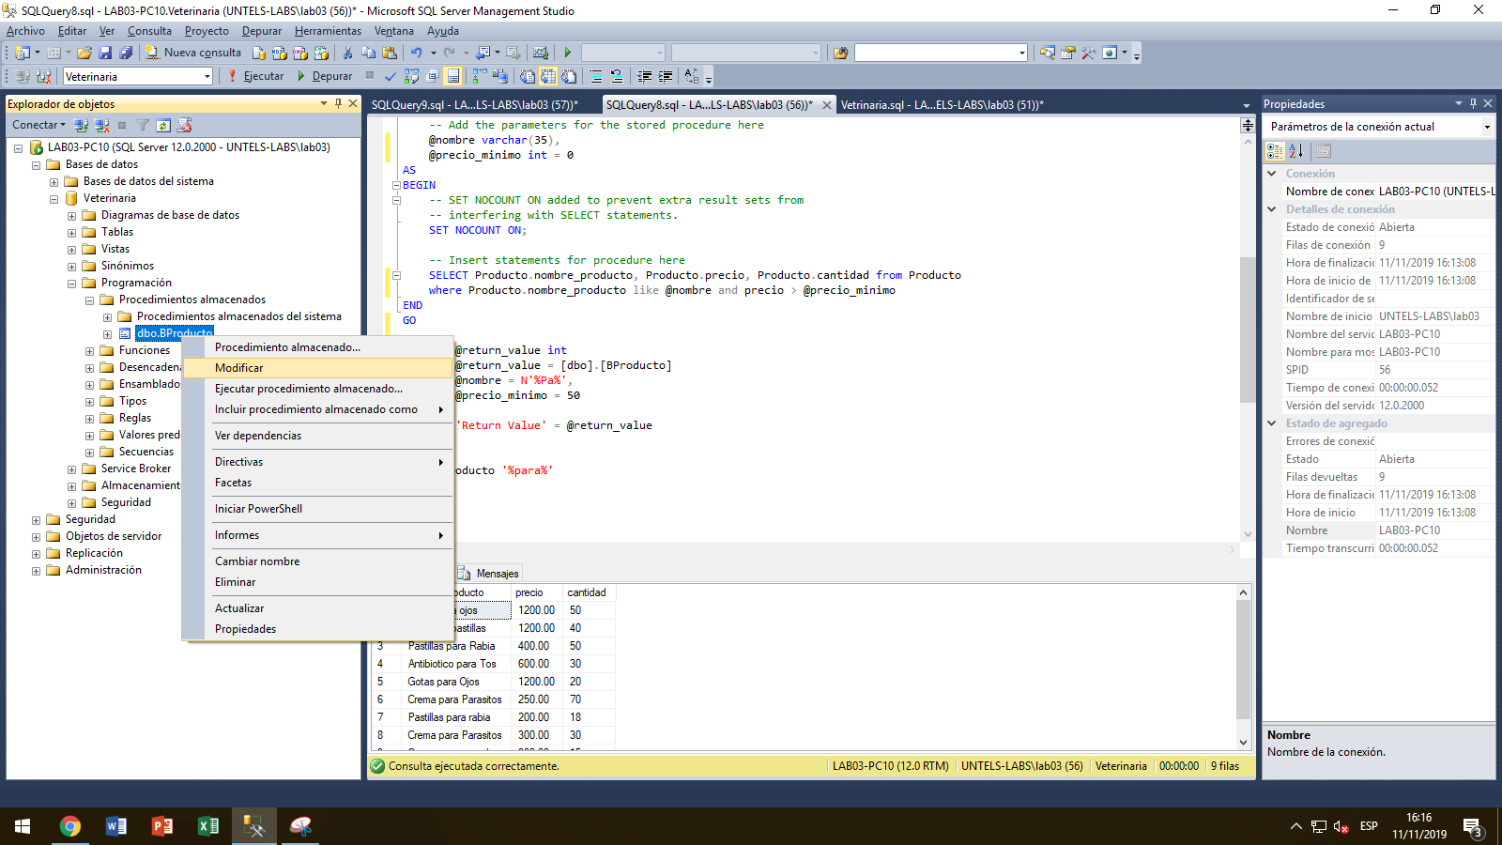

**Eliminar un procedimiento almacenado**

Ahora si se quiere eliminar el Procedimiento almacenado que se creó, podemos con la consulta drop como en la imagen siguiente:



**Segundo Ejemplo de P.A.**

Crear un Procedimiento Almacenado BCliente

* Creamos como el ejemplo anterior la consulta para la creación de un PA y modificamos los comandos a los que vamos a necesitar:
  + Nombre del Procedimiento (Procedure) = BCliente
  + Parámetros = @nombreC y @numerodni
  + Consulta = SELECT Cliente.nombres_cliente, Cliente.dni, Cliente.email from Cliente where Cliente.nombres_cliente like @nombreC and dni >= @numerodni

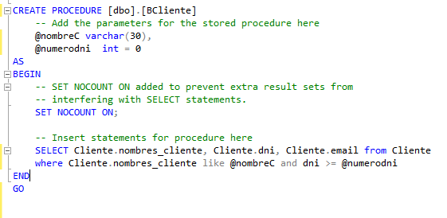

* Hacemos consulta para declarar valores a los parámetros creados:

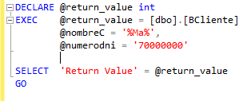

* Nos retornará la siguiente tabla

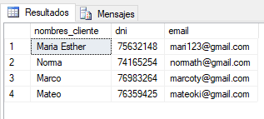

* Podemos modificar los valores de una forma más sencilla con el siguiente comando: Comando exec nombreTabla ‘valores del primer parámetro’, ‘valores del segundo parámetro.’



* Ejecutando la consulta nos actualizará la tabla quedando el siguiente resultado:

